- lan wan man
- soros csillag kor
- skicar nero image editor

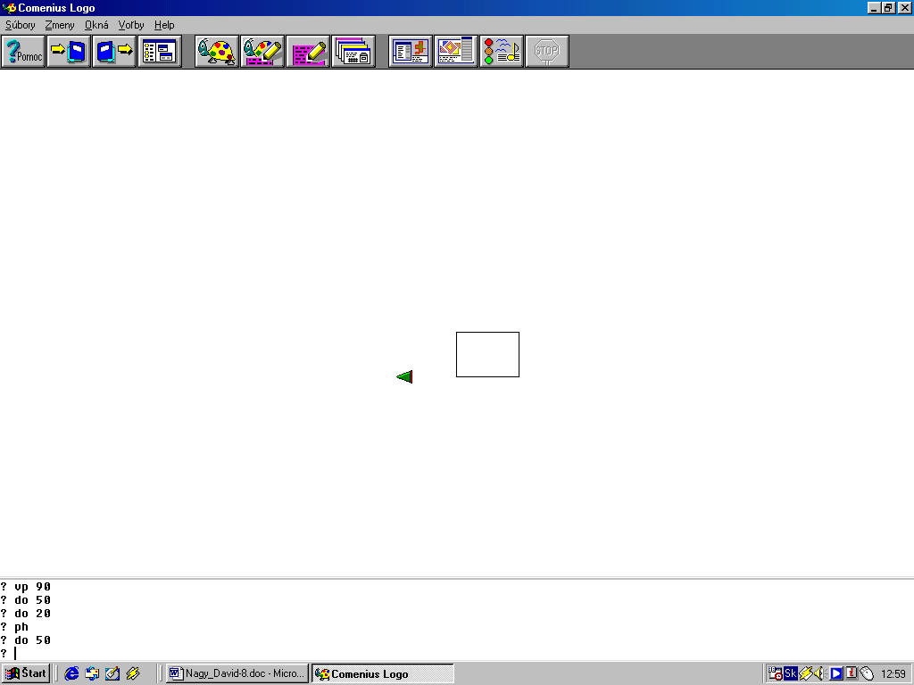
5 windows linux ms dos
6 windows 98 ram 383,0 mb
7levelezesre
8
9 power point
10 win rar win zip
11 3 Point Shootout Accessories
12 nem 146 5
13 processor alaplap ram grafikus kartya
14 nod 32 avast
15

BARLANGOK

Magyarország LEGMÉLYEBB barlalangjai

Neve | Helye | Mélysége (m)
István-lápai-barlalang | Bükk | -250
Vecsem-bükki-zsomboly | Aggteleki-karszt | -235
Létrástetői-barlalang | Bükk | -166

Magyarország idegenforgalmi célokra kiépített barlalangjai:

1 Abaligeti-barlalang Abaliget
2 Anna-barlalang Lillafüred
3 Baradla-barlalang Aggtelek, Jósvafő
4 Lóczy-barlalang Balatonfüred
5 Pál-völgyi-barlalang Budapest II .
6 Szemlő-hegyi-barlalang Budapest II.
7 Szent István-barlalang Lillafüred
8 Tapolcai-tavasbarlalang Tapolca

Megjegyzés: Készült a Barlalangtani Intézet 1992-es adatai alapján.

A Világörökségi embléma a kulturális és természeti javak között fennálló szoros kapcsolatot szimbolizálja. A központi négyzet egy emberkéz által alkotott formát jelképez, a kör pedig a természetet, természetességet jeleníti meg. Mindkét forma szorosan egymásba fonódik Az embléma kerek mint földünk, és a kör egyben a mindent körülölelő védelem egy szimbóluma is.



13:41:05

